Jueves
12
de enero

Segundo de Secundaria
Ciencias. Física

El termómetro y el estetoscopio

Aprendizaje esperado: describe e interpreta los principios básicos de algunos desarrollos tecnológicos que se aplican en el campo de la salud.

Énfasis: identificar algunas aplicaciones de las leyes físicas en instrumentos utilizados en el diagnóstico de enfermedades.

¿Qué vamos a aprender?

Interpretarás y analizarás las bases del funcionamiento de algunos instrumentos que se usan para el cuidado de la salud. En esta sesión, estudiarás el termómetro y el estetoscopio.

¿Qué hacemos?

Para iniciar, analiza y contesta lo siguiente:

Menciona algunos aparatos que los doctores utilizan para analizar el cuerpo humano y así poder generar un diagnóstico.

Algunos de los aparatos que se utilizan para la salud, son el termómetro que sirve para conocer la temperatura y el estetoscopio para escuchar el corazón. Ambos son utilizados por los médicos para conocer qué pasa dentro del cuerpo humano. Detrás de cada uno de ellos está el trabajo e ingenio de científicos que aplican principios de la física para desarrollar herramientas e instrumentos en beneficio de la sociedad.

A continuación, reflexiona y escribe las siguientes preguntas, trata de dar una respuesta:

¿Para qué son utilizados el termómetro y el estetoscopio?

¿Qué principio físico utilizan el termómetro y el estetoscopio para su funcionamiento?

Antes de profundizar más en el tema, observa el siguiente video del minuto 1:37 al 03:33, que te dará un panorama general sobre el funcionamiento de estos importantes aparatos.

- Detección de enfermedades (primera parte).
https://www.youtube.com/watch?v=zUaQBRSk1vg&feature=emb_logo

El termómetro aplica el principio de dilatación térmica y el estetoscopio el de la resonancia del sonido.

Ahora conocerás cómo esos procesos físicos permiten el funcionamiento de estas herramientas médicas.

Comúnmente se ha utilizado el termómetro de mercurio para medir la temperatura de nuestro cuerpo, éstos se conocen como termómetros analógicos. Este tipo de termómetros, funcionan a partir del principio físico de la dilatación térmica, pero ¿sabes qué es la dilatación térmica?

La dilatación térmica es un proceso por medio del cual un cuerpo cambia su volumen debido a un aumento o disminución en la temperatura.

Cuando se aumenta la temperatura de un cuerpo, sus partículas aumentan su movimiento y entre más se separan, más espacio ocupan. Eso es lo que pasa con el termómetro, el mercurio aumenta su volumen después de que el cuerpo le transfiere calor y por eso se incrementa el tamaño de la línea de lectura.

Actualmente el uso de este tipo de termómetros ha estado descontinuándose, principalmente por qué contienen mercurio. El mercurio es un metal que permanece en estado líquido a temperatura ambiente y tiene un alto coeficiente de expansión térmica. Esto quiere decir que cuando cambia su temperatura varía mucho su volumen.

Esta característica hace que una ligera variación de temperatura se refleje en un aumento o disminución del volumen que se puede apreciar a simple vista.

También existen los termómetros que usan alcohol en lugar de mercurio. Y aunque ambos funcionan utilizando la dilatación térmica, se debe considerar el rango de temperatura que se quiere medir, para utilizar uno u otro, ya que el rango de temperatura depende de la sustancia que se emplea como indicador en el termómetro. Esto tiene que ver con las temperaturas de congelación y de ebullición de ambas sustancias.

Para el mercurio la temperatura de solidificación es de -39° Celsius, y la de ebullición, es de 357° Celsius.

Para el alcohol, la temperatura de solidificación es de -112° Celsius y ebulle a 78° Celsius.

Entonces, en el caso de este tipo de termómetros, según la temperatura que quieras medir, debes escoger el material que funciona como indicador.

Ambos sirven para medir la temperatura del cuerpo humano. Ya que nuestra temperatura está muy lejos de los puntos de solidificación y ebullición, tanto del alcohol como del mercurio.

Los médicos, solían usar otro tipo de termómetro, que tenía una forma parecida al analógico, pero era digital, y la temperatura aparecía en una pantalla después de tenerlo unos segundos en contacto con mi piel. Pero últimamente, se usa otro tipo de termómetro, que realiza la medición de la temperatura sin tocar la piel, es decir, los termómetros digitales, sobre todo porque realizan la toma de temperatura con más rapidez.

Para darte una idea, del termómetro que los médicos utilizaban, observa la siguiente imagen.

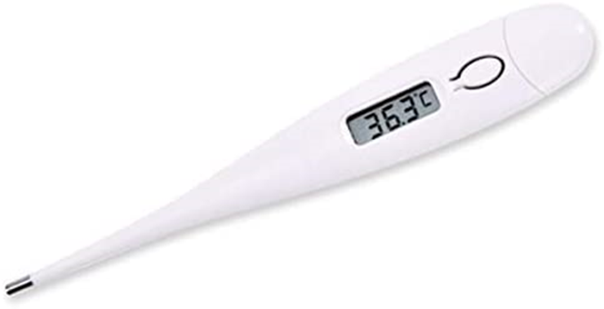

Estos termómetros usan unos componentes electrónicos llamados termistores.

Un termistor es un elemento de detección de temperatura, compuesto por un material que cambia su resistencia al paso de la corriente eléctrica, cuando varía su temperatura.

Entonces cuando éste cambia su temperatura, el termistor permite que más o menos corriente eléctrica fluya a través de él. Esta característica se utiliza para detectar pequeños cambios de temperatura. Además, las medidas que proporcionan este tipo de termómetros son más estables y más fáciles de repetir.

Otra ventaja que ofrecen los termistores es que se pueden incluir en dispositivos donde sería peligroso usar un termómetro de mercurio o alcohol. Por ejemplo, en la siguiente imagen puedes observar un termómetro en forma de chupón, muy útil para tomar la temperatura de un bebé.

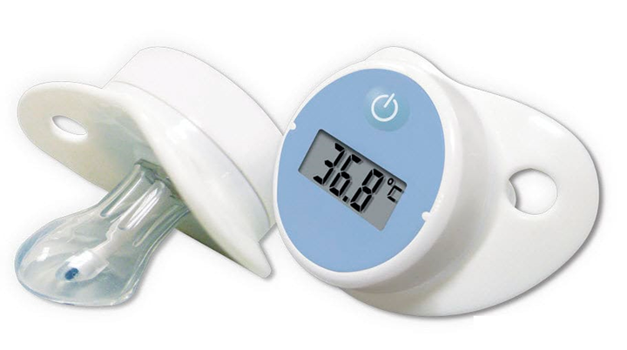

En este caso, sería muy peligroso si fuera un termómetro analógico. Para empezar el tubo es de vidrio, entonces si se rompiera habría trozos de cristal y luego se podría derramar el indicador. El mercurio es muy tóxico. Asimismo, la toma de temperatura con un termómetro analógico lleva más tiempo que uno digital.

Un termómetro con termistor tarda aproximadamente un minuto en realizar la toma, mientras que uno analógico lleva varios minutos, porque el termómetro debe llegar al equilibrio térmico con nuestro cuerpo.

¿Sabes qué se debe hacer si se rompe un termómetro de mercurio?

Si en casa se rompe un termómetro de mercurio:

- Lo primero que debes hacer es ponerte unos guantes de plástico, nunca debes tocar los vidrios o el mercurio con tus manos directamente.
- Necesitarás una bolsa de plástico, si es de las que tienen cierre, mejor.
- Debes recoger todos los trozos de vidrio y ponerlos dentro de la bolsa.
- Después con ayuda de dos pedazos de papel o cartón, ir levantando las perlas de mercurio para ponerlas también dentro de la bolsa. Debes buscar muy bien para que no quede ninguna.
- Una vez que hayas recogido todo, coloca los trozos de papel y los guantes que usaste, dentro de la bolsa.
- Después séllala con cinta adhesiva y tienes que llevarla al centro de salud más cercano.
- Nunca debes limpiar con escobas o aspiradoras, si lo haces, estos utensilios se contaminarán con mercurio y deberán ser desechados.
- Tampoco puedes tirar los restos del termómetro a la basura ni al drenaje, ya que el mercurio contaminará todo con lo que entre en contacto.
- Por último, debes ventilar bien la habitación y evitar que niños y mascotas estén en ella hasta que se ventile.

Esta es otra de las razones por las que los termómetros de mercurio han sido desplazados por los digitales.

Ahora profundizarás en otro tipo de termómetro que se usa actualmente.

Con el inicio de la pandemia por la COVID-19, se volvieron más comunes los termómetros infrarrojos, que no requieren tener contacto con el cuerpo para medir la temperatura.

¿Sabes cómo funcionan?

Funcionan mediante la transferencia de calor por radiación.

Estos termómetros tienen unos sensores electrónicos que detectan la radiación infrarroja emitida por los objetos, y la enfocan sobre uno o más detectores.

Estos detectores transforman la energía de la radiación en una señal eléctrica, que se interpreta como un valor de temperatura, el cual se puede observar en la pantalla del termómetro.

Este tipo de termómetro no emite ninguna radiación al cuerpo humano, al contrario, nuestro cuerpo es el que emite la radiación con la que funciona el termómetro.

Por lo tanto, no hay problema si te toman la temperatura en la frente. Si el termómetro indica que la temperatura debe ser medida en la frente, así debe ser.

Hay otros termómetros infrarrojos que miden la temperatura en el oído interno y sólo deben usarse de ese modo.

Medir la temperatura en una parte del cuerpo diferente a la que indican las instrucciones del termómetro, podría provocar que entregara un valor equivocado.

Ahora, continúa con el estetoscopio. Para ello, retoma el video anterior, que contiene datos históricos de esta herramienta. Observa del minuto 3:35 al 04:30.

- Detección de enfermedades (primera parte).
https://www.youtube.com/watch?v=zUaQBRSk1vg&feature=emb_logo

Un estetoscopio es un instrumento que utilizan los médicos para escuchar lo que pasa dentro de nuestro cuerpo; por ejemplo, el corazón, los pulmones o los intestinos. Este aparato usa el fenómeno físico de la resonancia.

El médico francés René Laennec, inventó el primer estetoscopio, usando un tubo de papel enrollado. Las ondas de sonido que entraban en el tubo chocaban contra su pared, lo que ocasionaba que el tubo vibrara y produjera más ondas, que al sumarse con las que viajaban por su interior hacían que el sonido se amplificara; esto es la resonancia.

Además, el sonido viaja mejor en los sólidos que en el aire, así que también había una parte de las ondas que se desplazaban directamente por el tubo de papel.

Los estetoscopios actuales utilizan el mismo principio, pero ahora se utilizan otros elementos.

En la siguiente imagen puedes observar las partes que componen un estetoscopio clásico.

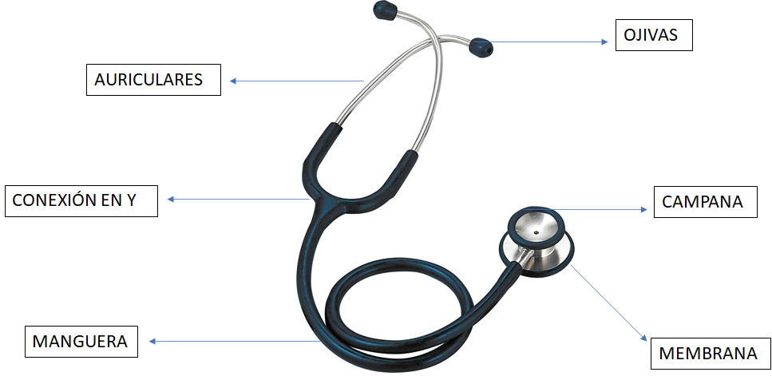

Puedes ver que están compuestos por ojivas, auriculares, conexión en “Y”, manguera, membrana y campana.

Con el estetoscopio, se pueden escuchar sonidos de alta frecuencia, como el corazón, y de baja frecuencia, como los pulmones.

Para los primeros se utiliza la membrana y para los segundos la campana.
La membrana y la campana detectan las ondas de sonido y las amplifican porque empiezan a vibrar con ellas. Luego estas ondas viajan por la manguera hasta llegar a los auriculares que están llenos de aire, y es así como alcanzan el oído de quien esté realizando la auscultación.

Además del estetoscopio clásico, se utiliza el Pinard, que es una especie de cono fabricado en madera o metal, y se utiliza para escuchar los latidos cardiacos del feto durante el embarazo. Al igual que el estetoscopio clásico amplifica las ondas sonoras por resonancia.

Aunque ya tiene su versión moderna, que se llama monitor fetal Doppler.
Este aparato capta la diferencia entre las ondas de sonido que emite el corazón del feto provocadas por el propio movimiento de este órgano. Esas diferencias entre las ondas son traducidas a sonido, que es lo que se escucha cuando se utiliza.

Entre más modernos son los aparatos, más complejos se vuelven sus funcionamientos.

Por último, conocerás otro tipo de estetoscopio, el electrónico.

Así como hay termómetros digitales, también hay estetoscopios electrónicos.

Su funcionamiento es muy parecido al de un micrófono, tienen un sensor que genera una corriente eléctrica cuando es perturbado por las ondas de sonido. Esa corriente eléctrica es traducida a sonido en los auriculares del estetoscopio.

Estos aparatos presentan varias ventajas sobre los estetoscopios clásicos, ya que, se puede regular el volumen del sonido que se escucha, o pueden tener filtros de cancelación de ruido, lo que permite que el médico pueda aislar el sonido que le interesa.

A continuación, para que experimentes cómo viaja el sonido en un estetoscopio, si está en tus posibilidades, realiza uno casero.

Estetoscopio casero

Los materiales que necesitarás son:

- 2 embudos de aproximadamente 8 cm.
- 1 globo del número 8.
- Cinta de aislar.
- 50 cm de manguera.
- Tijeras.

Procedimiento:

- Primero, corta la parte superior del globo.
- Después, cubre uno de los embudos con el globo que cortaste.
- Inserta el embudo a un extremo de la manguera y sujétalo con la cinta.
- Por último, coloca el otro embudo en el otro extremo de la manguera y sujétalo con la cinta.
- Ya está listo tu estetoscopio.
- Ahora, pon el embudo que tiene el globo en tu pecho, tratando de que quede sobre tu corazón, y el otro embudo colócalo en uno de tus oídos y escucha tu corazón.

Si realizas este experimento, trata de escuchar el corazón de algunos de tus familiares y presta atención a la diferencia entre los sonidos que percibas.

No olvides consultar tu libro de texto para profundizar en el tema.

El reto de hoy:

Reúnete con tu familia para reflexionar y darle respuesta a la siguiente pregunta:

El termómetro infrarrojo, ¿es dañino para la salud?

También, revisa tus respuestas a las preguntas del inicio de la sesión. Si es necesario, amplía o corrige tus respuestas originales con lo que ahora sabes.

¿Para qué son utilizados el termómetro y el estetoscopio?

¿Qué principio físico utilizan el termómetro y el estetoscopio para su funcionamiento?

¡Buen trabajo!

Gracias por tu esfuerzo.

Para saber más:
Lecturas

https://www.conaliteg.sep.gob.mx/

